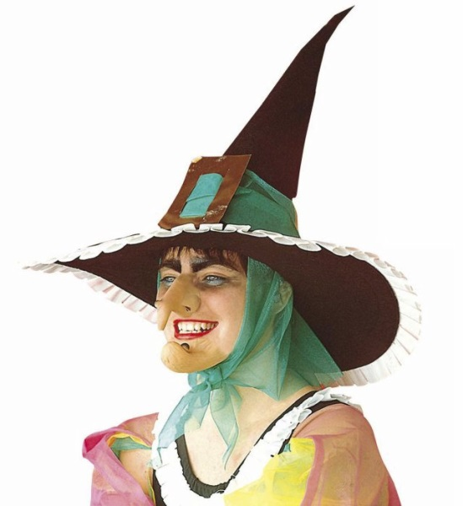
Milí, zlatí!
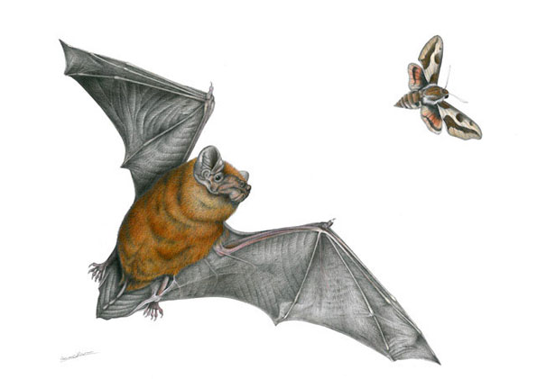
My, hajanské čarodějnice,
Vás srdečně zveme
na

Sraz 30. 4. v 19,00 hod. před hospodou
Lampionový průvod
Opékání vuřtů
Pálení čarodějnice
Posezení v hajanské hospodě

